FACULTAD DE INGENIERIA

**CARRERA DE INGENIERIA EN TECNOLOGIAS DE LA INFORMACION**

**GUIA DE PRACTICA**

**VLANS Y VTP**

MgS. Gonzalo Allauca Peñafiel**1.- BASE TEORICA**

**VLANS**

**¿Qué son?**

* Redes LAN Virtuales
* Son redes Lógicas dentro de una red física

**¿Por qué o para qué se crean?**

* Cada VLAN se asocia a una subred (estudiantes, docentes, empleados, wirelles, telefonía Ip, granja de servidores)
* Ayudan a gestionar el trafico al permitir o denegar el tráfico entre las diferentes VLAN gracias a un dispositivo L3 como un router o un switch multicapa L3.

**Intervlans – Interviene un Router y uno o varios Switchs**

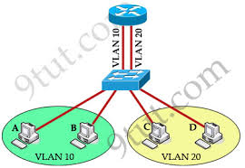

En el Router:

A partir de una interfaz física del Router crear varias interfaces lógicas asignables a las vlans que pueda crear

interface FastEthernet0/0.30

encapsulation dot1Q 30

En el Switch :

Se crean las vlans y se asigna el switchport respectivo a sus puertos

Vlan 10

Name Estudiantes

interface FastEthernet0/1

switchport mode trunk

!

interface FastEthernet0/2

switchport access vlan 10

switchport mode Access

**VTP (Vlan Trunk Protocol)**

* Es un protocolo propietario de CISCO
* **VTP**  sirve para centralizar en un solo switch la administración de todas las VLANs
* Un protocolo de mensajes de nivel 2 usado para configurar y administrar VLANs en equipos Cisco.

**¿Por qué Trunk?**

Por que la comunicación entre switchs que utilicen este protocolo es entre enlaces que tenga puertos en modo TRUNK

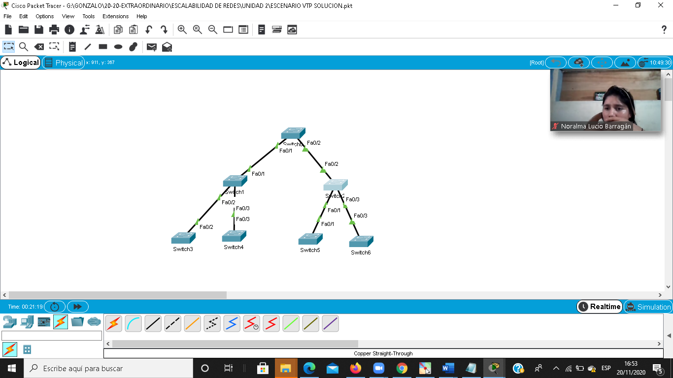

**MODOS DE VTP**

* Server
  + En este modo puedo crear VLANs
  + Puedo replicar VLANs
* Cliente
  + En este modo NO puedo crear VLANs
  + Puedo heredar VLANs
* Transparente
  + En este modo puedo crear VLANs pero NO se replicaran
  + NO se pueden heredar VLANs pero si pueden retransmitir a otros switchs

**PARTE PRACTICA**



Crear las VLANS siguientes dy gestionrlas de manera automática a través de VTP

10 Estudiantes

20 Docentes

30 Secretarias

**METODOLOGÍA PROPUESTA**

1.- CREAR TODOS LOS TRUNK ENTRE LOS SWITCHS

S(config)# int f0/1

S(config-sub)# switchport mode trunk

2.- IDENTIFICAR LOS TIPOS DE MODOS EN CADA SWITCH

3.- EN EL SWITCH SERVIDOR

3.1 CONFIGURAR MODO SERVIDOR

S(config)# vtp mode server

3.2 ESTABLECER EL DOMINIO VTP

S(config)# vtp domain unach

3.3 ESTABLECER UN PASSWORD DE DOMINIO

S(config)# vtp password 123

3.4 CREAR LAS DISTINTAS VLANS A REPLICAR HACIA LOS CLIENTES

4.- EN EL O LOS SWITCHS CLIENTES

4.1 CONFIGURAR MODO CLIENTE

S(config)# vtp mode client

4.2 ESTABLECER EL DOMINIO VTP

S(config)# vtp domain unach

4.3 ESTABLECER UN PASSWORD DE DOMINIO

S(config)# vtp password 123

4.4 VERIFICAR SI SE HEREDARON LAS VLANS DEL VTP SERVER

5.- EN EL O LOS SWITCHS TRANSPARENTES

5.1 CONFIGURAR MODO TRANSPARENTE

S(config)# vtp mode transparent

5.2 ESTABLECER EL DOMINIO VTP

S(config)# vtp domain unach

5.3 ESTABLECER UN PASSWORD DE DOMINIO

S(config)# vtp password 123

5.4 VERIFICAR SI NO SE HEREDARON LAS VLANS DEL VTP SERVER, PERO SE REENVIARON A OTROS CLIENTES

COMANDO S DE REVISION

#sh run

#sh vtp status

#sh vlan brief